Муниципальное дошкольное образовательное учреждение детский сад «Теремок» города Николаевска Волгоградской области

**Экологический проект**

**«Деревья-наши друзья»**

**в средней группе «Одуванчики»**

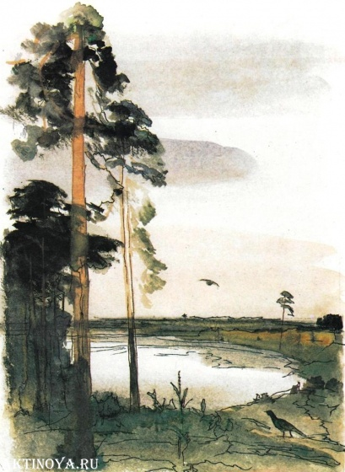

Воспитатель: Мышенкова И. Н.

г. Николаевск, 2017

***Девиз проекта:***

Ярче, ярче солнышко с неба нам свети.

Выше, выше деревце над землей расти.

Пусть услышат веточки детский голосок

Пусть с любовью вырастит деревца росток.

Актуальность:

Взаимоотношения человека с природой актуальный вопрос современности. Дети мало общаются с природой. Можно наблюдать небрежное, порой жестокое отношение детей к природе, в частности, к деревьям. Деревья окружают нас постоянно, но дети, как правило, почти не обращают на них внимания. Гораздо больший интерес они проявляют к цветущим растениям. Кроме того, деревья и растения воспринимают как неживые объекты. Деревья прекрасные объекты для наблюдений, так как имеют ярко выраженные сезонные изменения. Таким образом, с одной стороны важность и необходимость ознакомления детей с растительным миром, с деревьями, формирование у детей убеждения о необходимости бережного и сознательного отношения к природе, и с другой – отсутствие целенаправленной, систематической работы привели к выбору темы проекта.

Цель проекта:

формировать у детей представление о деревьях, как о живых организмах; развивать познавательные и творческие способности детей среднего дошкольного возраста; воспитывать бережное отношение к природе.

Задачи проекта:

1. Расширить знания о деревьях: особенности строения, произрастания и возможности использования человеком.

2. Формировать познавательные умения, учить отражать результаты наблюдений в разных видах творческой деятельности.

3. Воспитывать эстетическое восприятие, способность видеть красоту родной природы, наслаждаться красотой деревьев в разное время года.

4. Воспитывать убеждения о необходимости бережного и сознательного отношения к природе, желании её беречь и охранять.

5. Повысить уровень экологических знаний родителей через совместное участие в педагогическом процессе с детьми.

Тип проекта:

познавательно - творческий, групповой, краткосрочный

*(с 17 апреля по 28 апреля 2017 года)*

Участники проекта:

дети средней группы *«Одуванчики»*, родители, воспитатели.

Предполагаемый результат:

Дети: формирование осознанно-правильного отношения к природе, систематизация знаний о деревьях, повышение познавательных интересов через различные виды деятельности.

Родители: повысится интерес у родителей к данному вопросу, расширится кругозор экологических знаний родителей.

Методы и приёмы: наглядные, словесные, игровые, практические:

- наблюдения,

- рассматривание картин, прослушивание песен и музыкальных произведений,

- беседы,

- чтение художественной литературы,

- заучивание стихов, пословиц,

- игры,

- экскурсии,

- опыты.

Продукты проекта: выставка творческих работ детей; систематизированный литературный и иллюстрированный материал по теме *«Деревья»*, коллективная работа *«Чудо-дерево»*, разработанные рекомендации и консультации для родителей;

Этапы реализации проекта

I. Подготовительный этап:

– Постановка целей, определение актуальности и значимости проекта;

– Подбор методической литературы для реализации проекта;

–Подбор наглядно-дидактического материала, художественной литературы, репродукций картин, организация развивающей среды в группе.

II. Основной этап:

- Реализация комплекса мероприятий направленного на достижение поставленной цели.

- Взаимодействие с родителями, направленное на знакомство с проектной деятельностью.

1. Беседы с детьми:

- *«Здравствуй, дерево!»*;

- *«Какие деревья растут на участке»*;

- *«Как деревья помогают человеку»*;

- *«Как появляются деревья»*;

- *«Почему нужно беречь и охранять деревья»*;

- *«Как сберечь деревья?»*

2. Ознакомление детей с художественной литературой:

Чтение: И. Семенова *«Березка»*, О. Высоцкая *«Наш сад»*, *«Две сосны и ель»*, А. Прокофьев *«Наш лесок»*, М. Ивенсен *«Ёлочка»*, И. Токмакова *«Ива»*, П. Воронько *«Липка»*; П. Воронько *«Берёзка»*.

3. Рассматривание картин с изображением деревьев в разное время года: И. Э. Грабарь *«Рябинка»*, И. И. Шишкин *«В сосновом бору»*, И. Левитан *«Весна. Цветущие яблони»*, И. И. Шишкин *«Дубовая роща»* и беседы по их содержанию;

4. Прослушивание: запись *«Голоса леса»*, в музыкально-поэтическом сопровождении: Е. Кочеткова *«Дерево»*, *«Дуб»* и *«Береза»* И. Токмаковой.

5. Экскурсия:

Рассматривание деревьев на территории детского сада и за её пределами.

6. Совместная и самостоятельная художественно-продуктивная деятельность:

- рисование на тему *«Дерево»*;

- аппликация *«Деревья»*;

- декоративная лепка *«Гроздь рябины спелой»*,

Коллективная работа: *«Чудо-дерево»*.

7. Совместная образовательная деятельность:

*«Деревья. Какие они?»*

Цель: уточнить представления о деревьях; формировать положительное отношение к растительному миру природы; воспитывать эстетическое восприятие; учить видеть прекрасное и любоваться красотой разных деревьев.

8. Дидактические игры:

1.*«Найди листок, какой покажу»*

Цель: Найти предмет по сходству

2.*«Такой листок лети ко мне»*.

Цель: Найти предметы по сходству.

3.*«Найди, о чем расскажу»*.

Цель: Найти предметы по перечисленным признакам.

4.*«Найди листок, как на дереве»*

Цель: Найти часть по целому.

5.*«Найди дерево по описанию»*

Цель: Найти предмет по описанию

6.*«Загадайте, я отгадаю»*

Цель: Описать предмет по вопросам взрослого.

7. *«Что лишнее»*.

Цель: развивать внимание, логику, умение сравнивать и сопоставлять.

9. Опытно-экспериментальная деятельность:

- Опыт 1 *«Деревянный брусочек»*.

- Опыт 2 «Сравнение коры разных деревьев;

- Опыт 3 *«С какой ветки эти детки?»*

10. Работа с родителями:

1) Рекомендации: *«Чем занять ребенка на прогулке?»*

2) Консультация: *«Прогулки в природу – основа здоровья ребёнка».*

III. Заключительный этап

- Подведение итогов проекта

- Оценка достигнутых результатов.

Художественно-творческая деятельность:

Коллективная работа *«Чудо-дерево»*.

Теоретическая значимость проекта: систематизация и расширение имеющихся теоретических представлений у детей о деревьях *(особенности строения, произрастания)*.

Практическая значимость проекта: формирование экологически грамотного и безопасного для природы поведения, развитие творческих способностей детей.

Познавательная значимость проекта: формирование познавательных интересов: наблюдать, экспериментировать, анализировать, сравнивать; формирование осознанно-правильного отношения к природе: желания ухаживать беречь и любоваться красотой деревьев.

Перспектива:

В целях закрепления воспитательной ценности проекта планируется весной посадка молодого саженца дерева на территории своего участка, совместно с детьми и уход за ним.

Знакомство с деревьями на участке

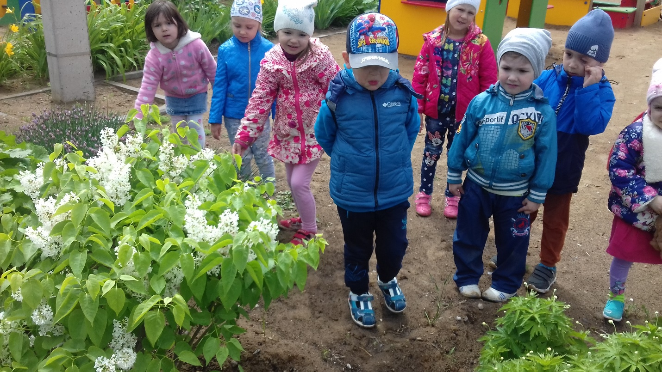

Знакомство с деревьями на территории детского сада

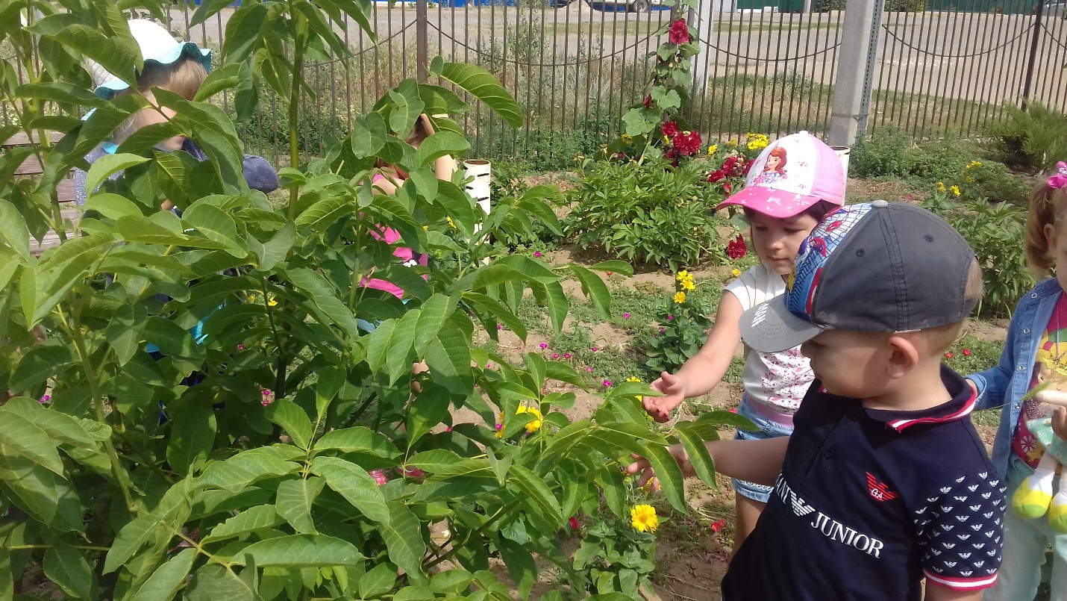

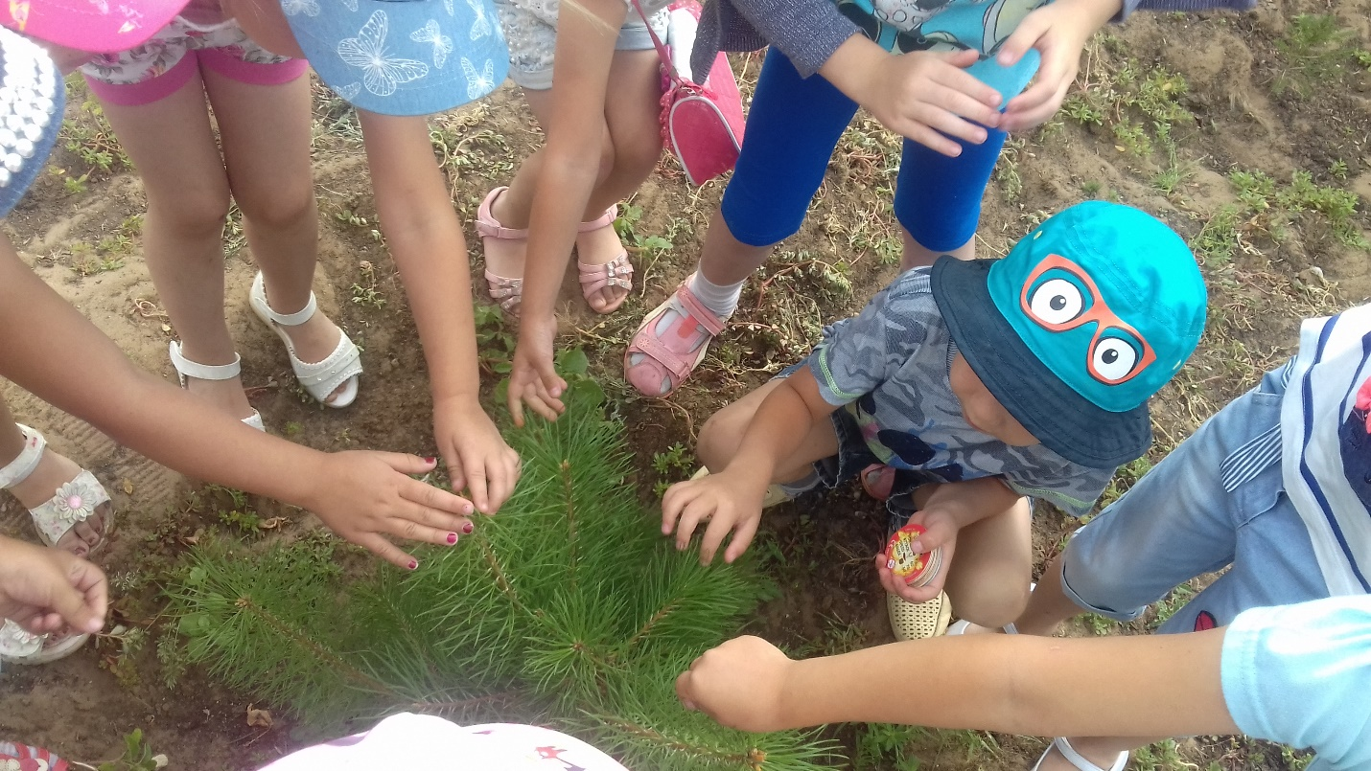

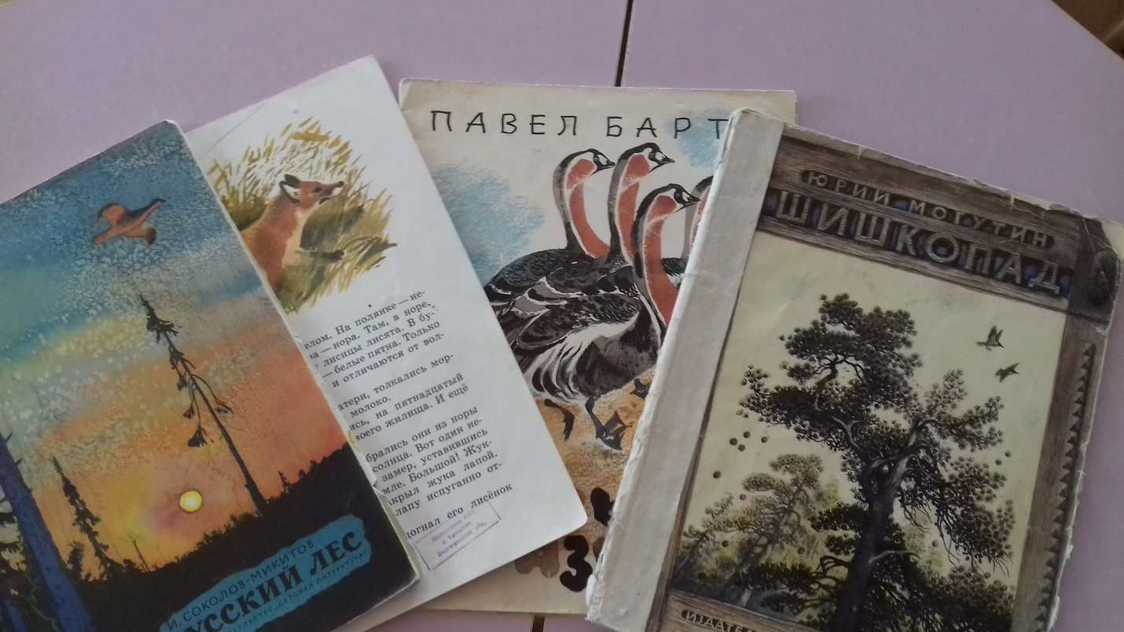

Чтение книг о деревьях

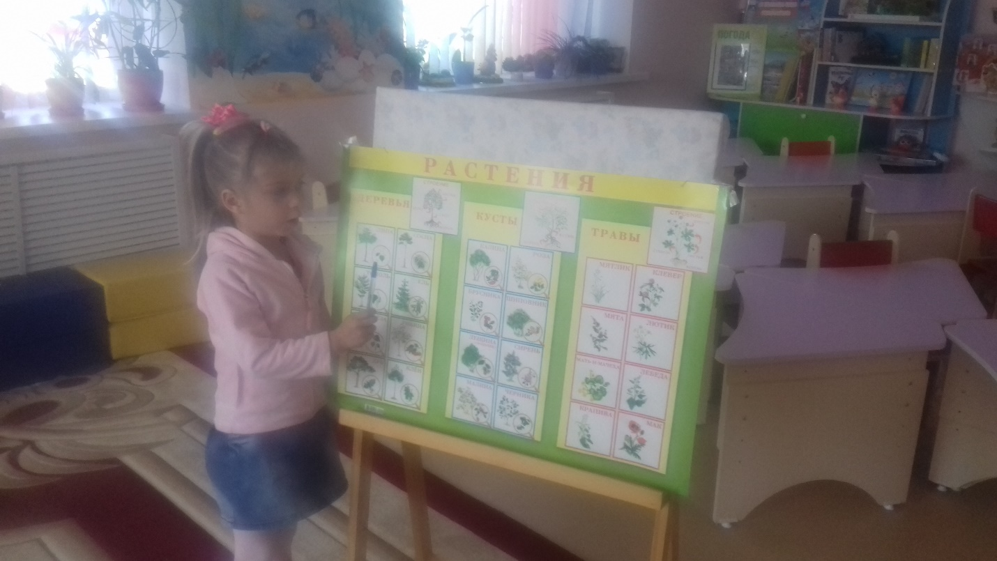

Беседа «Строение растений»

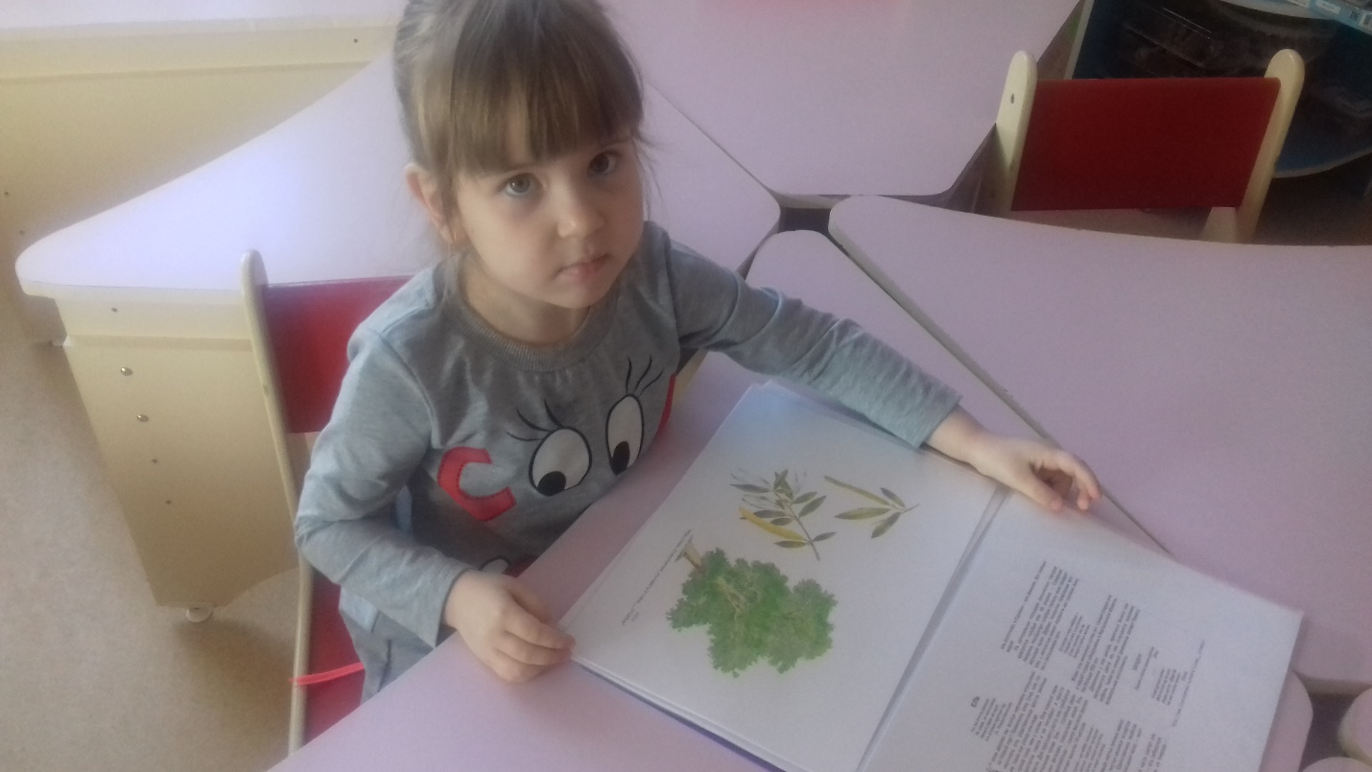

Рассматривание альбома «Деревья и их детки»

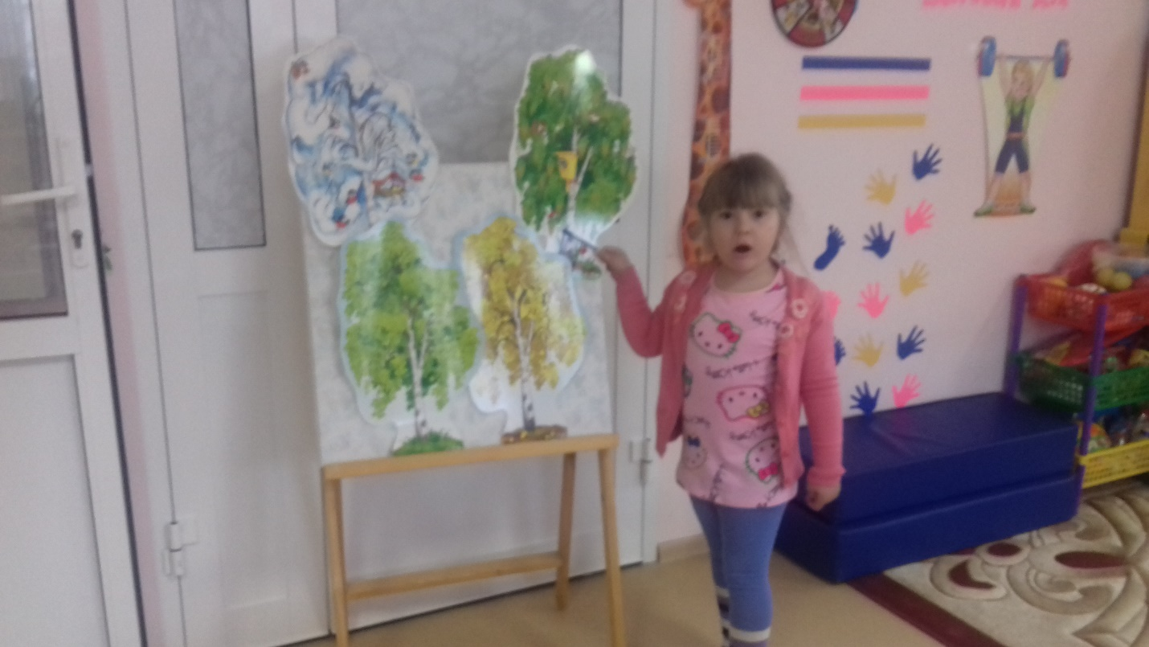

Беседа «Деревья в разное время года»

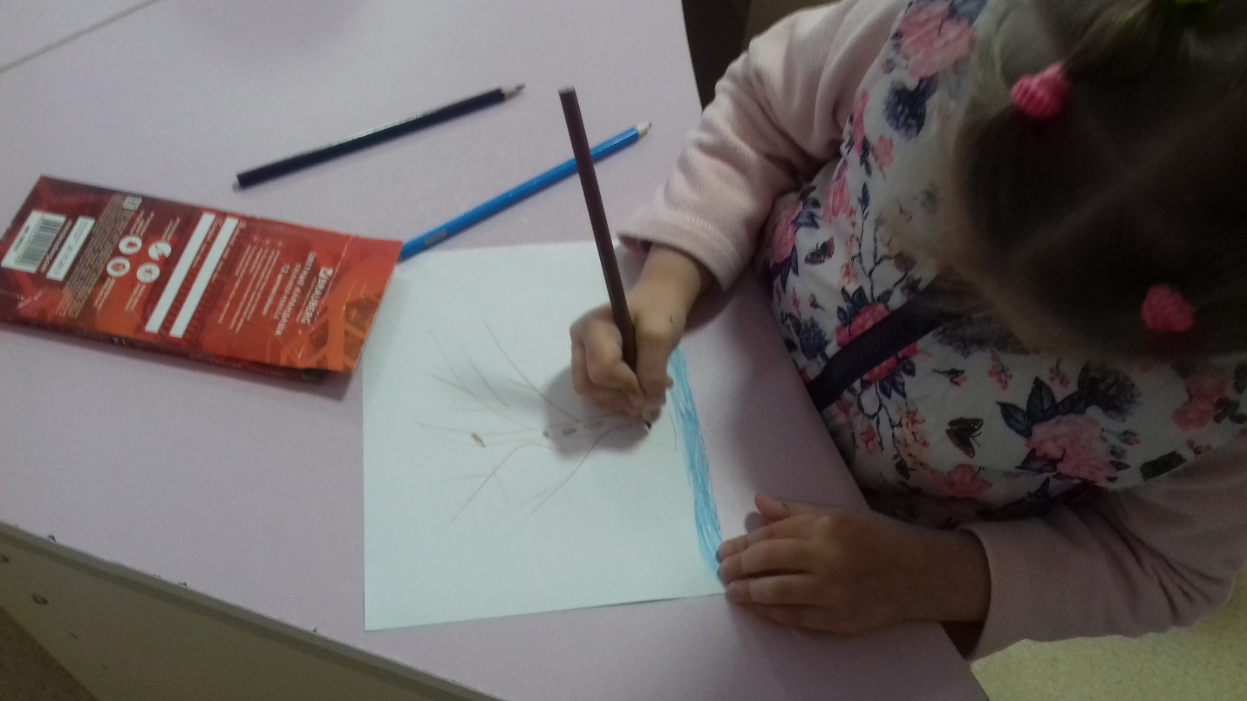

Рисование «Деревья»

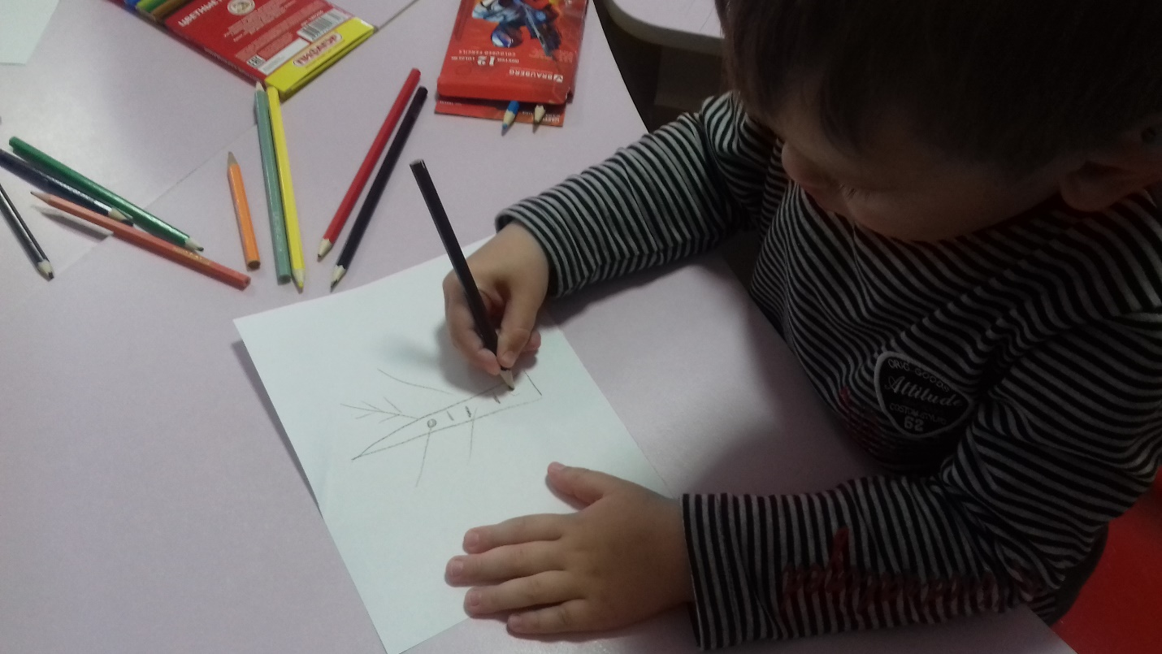

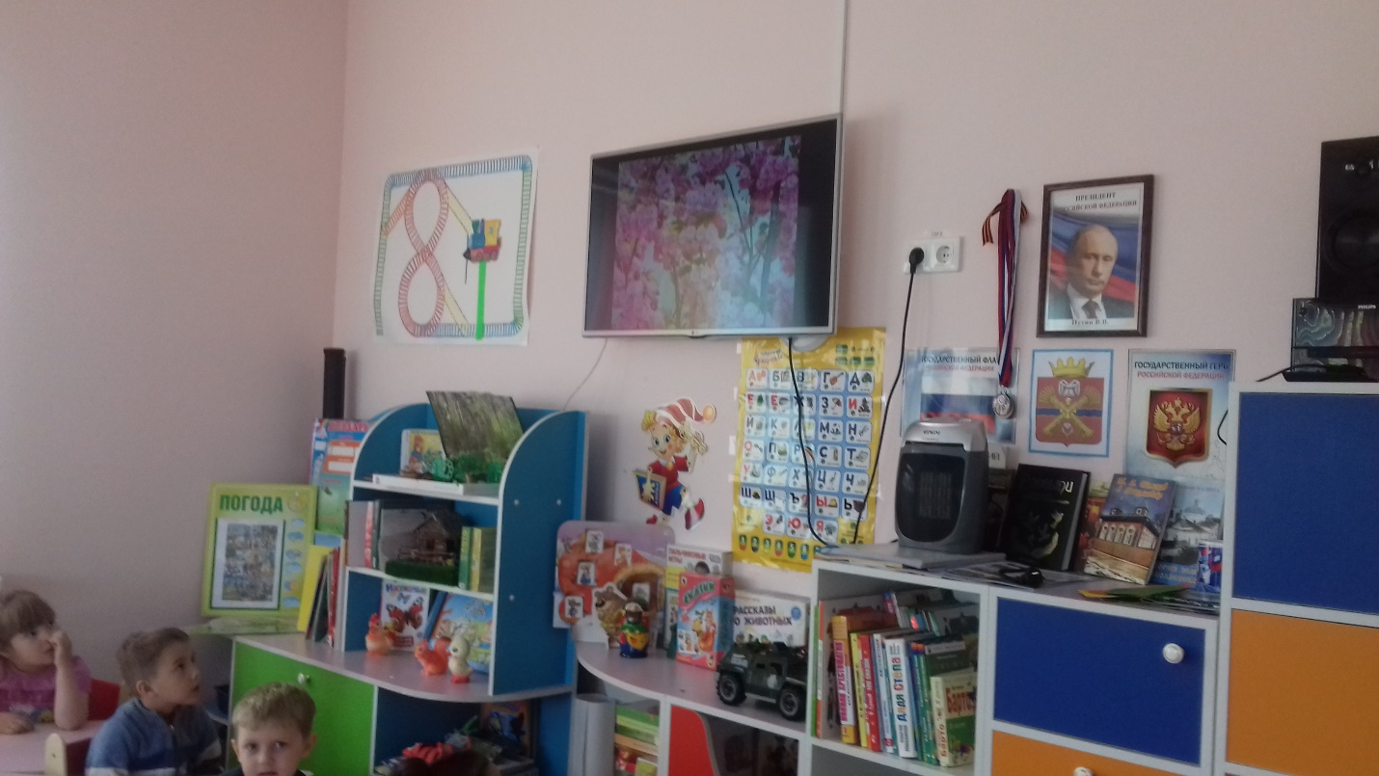

Просмотр фильма «Деревья»

Аппликация «Золотые яблочки»

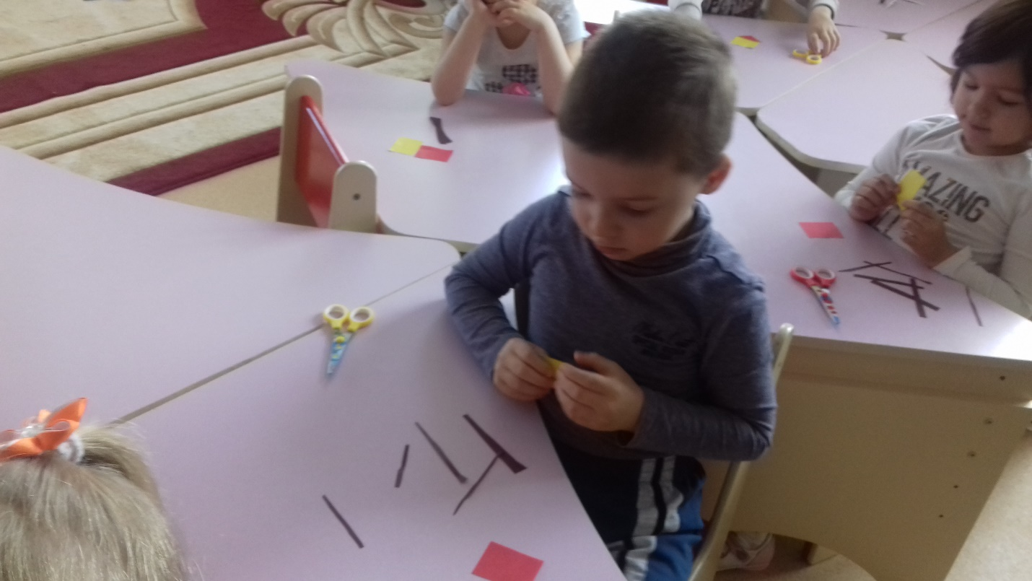

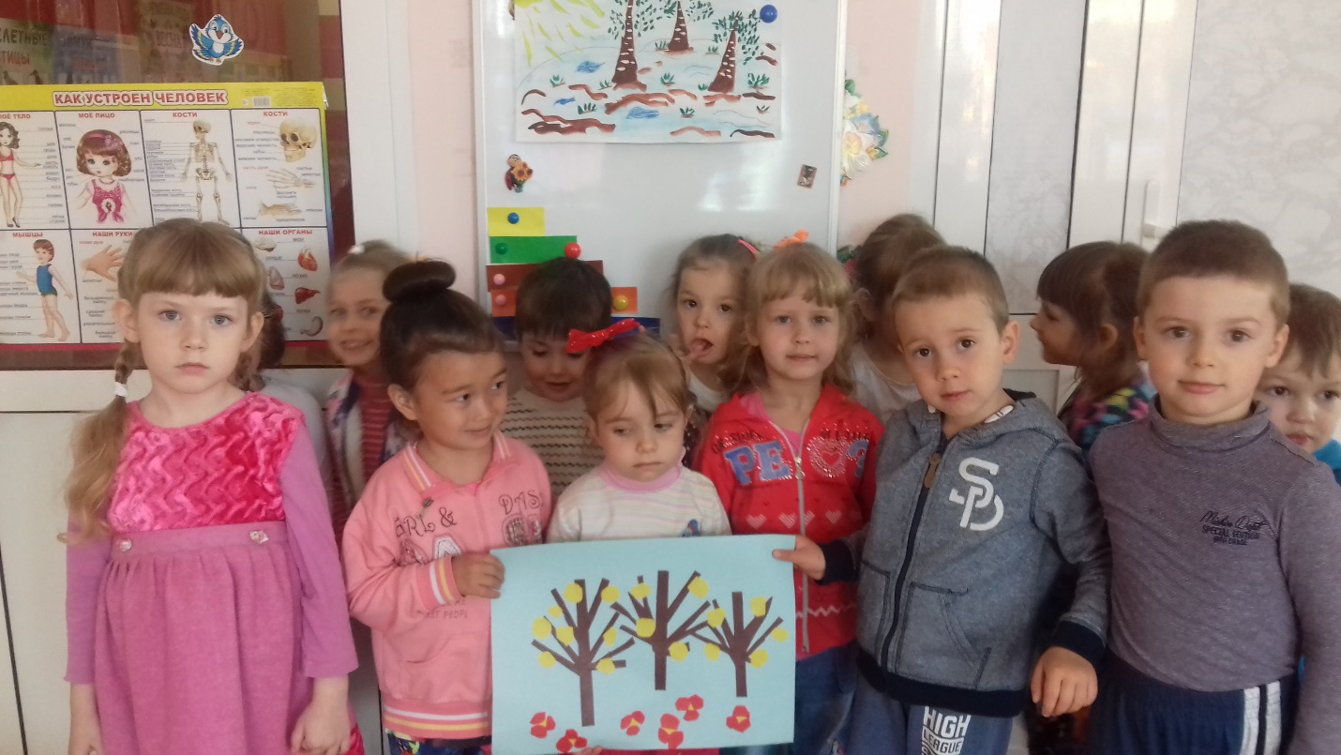

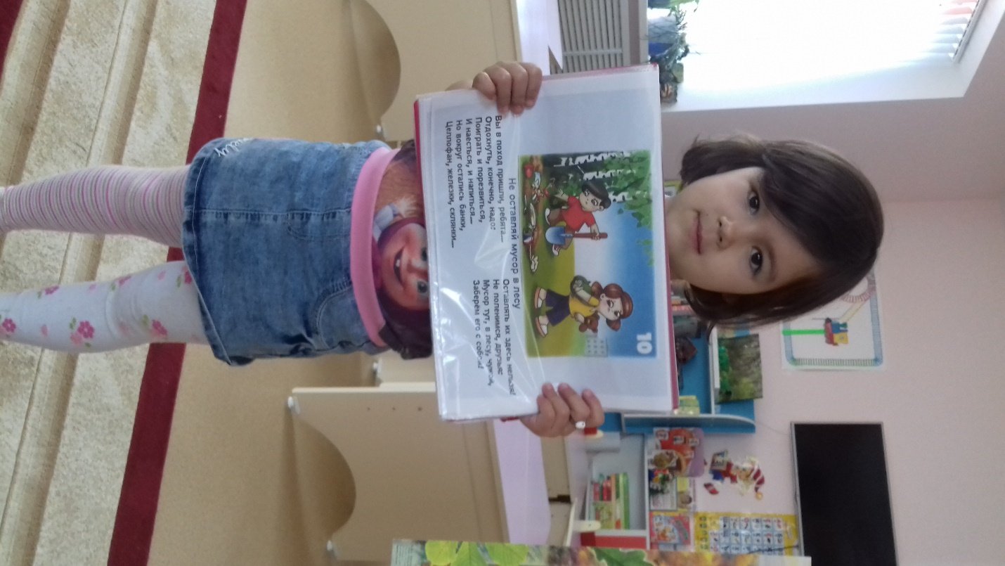

Разговор о правилах поведения в лесу

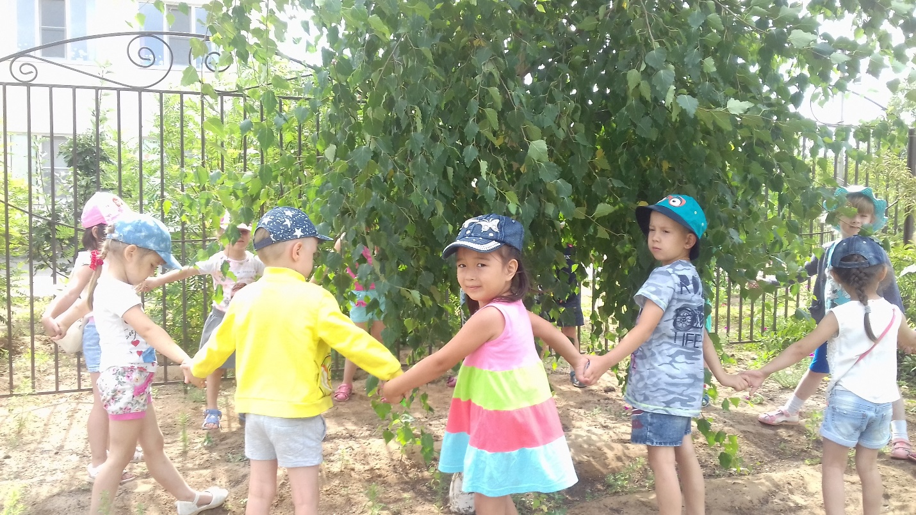

Развлечение «Русская береза»

Лепка «Чудо- дерево»

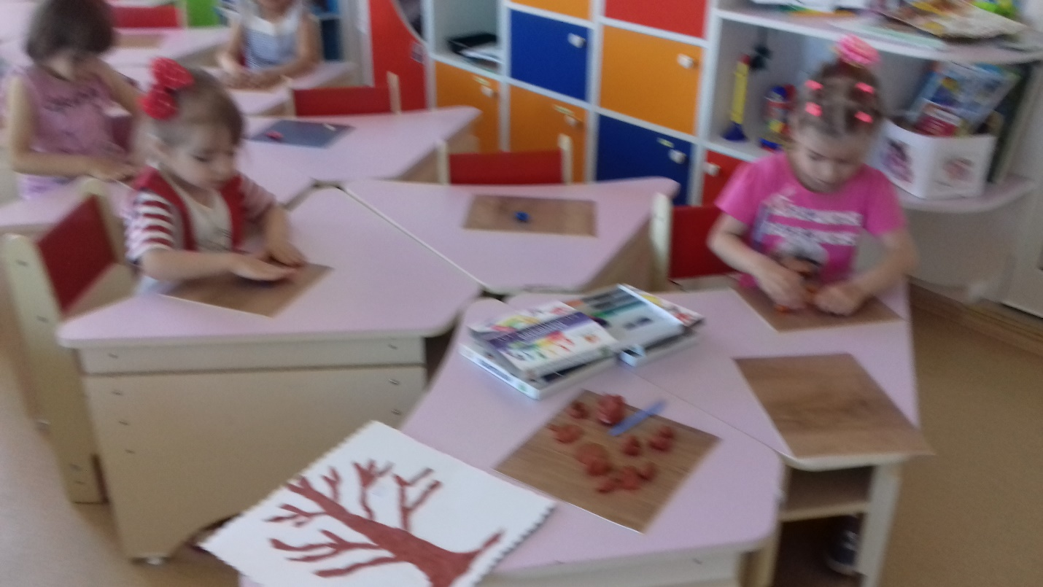

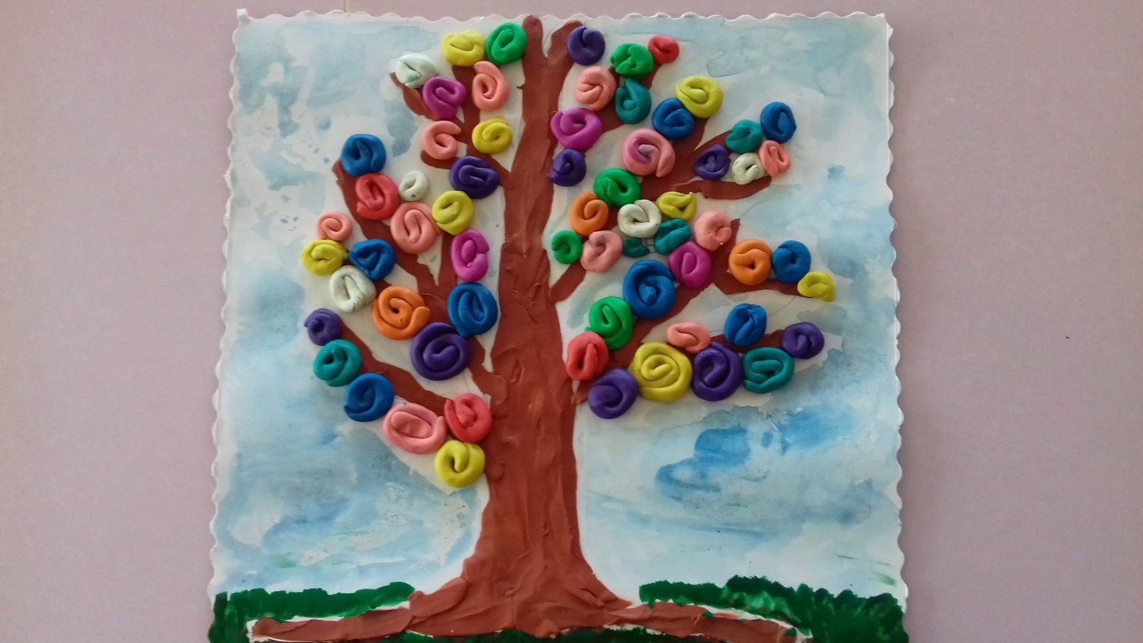

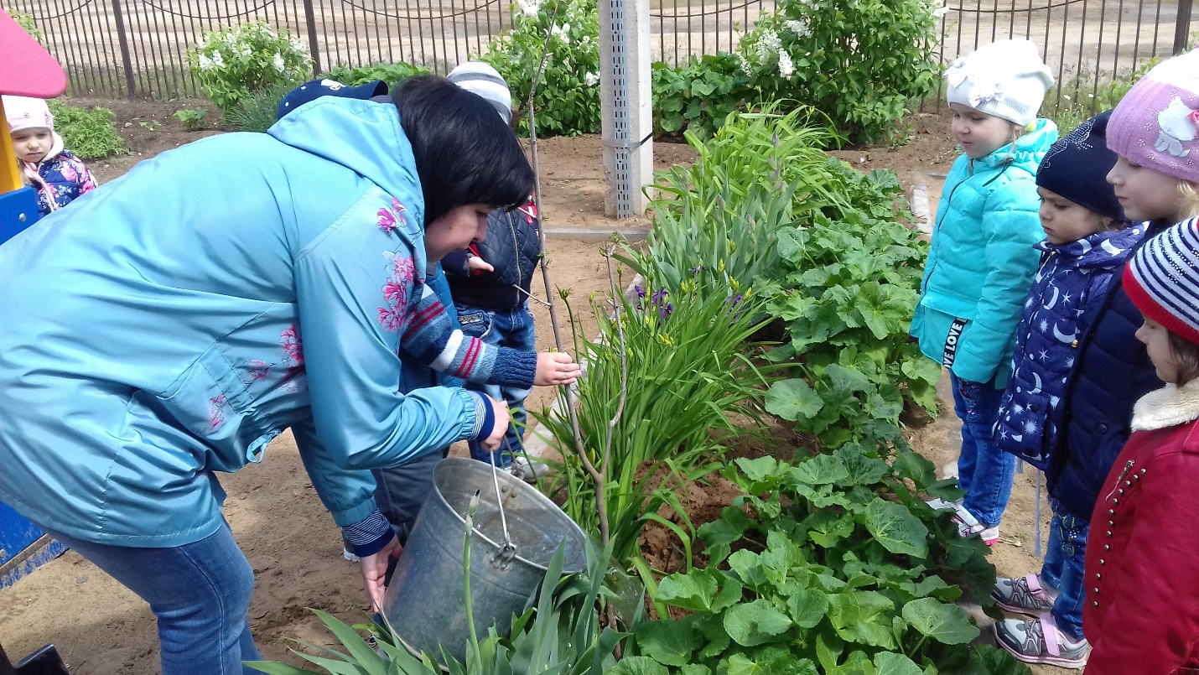

Посадка дерева на участке.